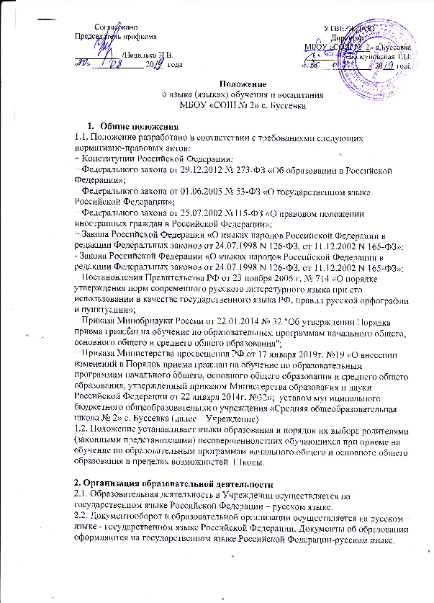

2.3. Иностранные граждане и лица без гражданства все документы представляют в школу на русском языке или вместе с заверенным в установленном порядке переводом на русский язык.
2.4. Граждане Российской Федерации, иностранные граждане и лица без гражданства получают образование в школе на русском языке по основным общеобразовательным программам начального общего, основного общего образования в соответствии с федеральными государственными образовательными стандартами.
2.5. Школа обеспечивает открытость и доступность информации о языках образования.
2.6. Преподавание и изучение русского языка в рамках имеющих государственную аккредитацию образовательных программ осуществляется в соответствии с федеральными государственными образовательными стандартами.
2.7. Родители обучающихся (их законные представители) имеют право выбора иностранного языка, образовательной программы его освоения, дополнительного изучения иностранных языков с учетом наличия в Учреждении условий и возможностей, практического уровня подготовки ребенка и фактора преемственности обучения.
2.8. В соответствии с основной образовательной программой начального общего образования и основной образовательной программой основного общего образования преподавание и изучение основного иностранного языка в рамках имеющих государственную аккредитацию образовательных программ организуется для обучающихся 2–11 классов.
2.9. Преподавание и изучение иностранных языков в рамках имеющих государственную аккредитацию образовательных программ осуществляются в соответствии с федеральными государственными образовательными
стандартами и может осуществляться на иностранных языках в соответствии с учебным планом и образовательными программами соответствующего
уровня образования.
2.10. Преподавание и изучение иных предметов учебного плана осуществляется на русском языке.
2.11. Школа не предоставляет услуг по организации преподавания и изучения отдельных учебных предметов, курсов, дисциплин (модулей), иных компонентов на иностранных языках (билингвальное обучение).
2.12. В школе создаются необходимое количество классов, групп для раздельного изучения обучающимися государственного, родного и иностранных языков, а также преподавания на этих языках.

3. Изучение родного языка
3.1. Право на получение начального общего, основного общего и среднего общего образования на родном языке из числа языков народов Российской Федерации, а также право на изучение родного языка из числа языков народов Российской Федерации реализуется в пределах возможностей, предоставляемых системой образования, в порядке, установленном законодательством об образовании.
3.2. Выбор изучаемого языка по предмету «Родной язык» и языков обучения по предметам «Литературное чтение на родном языке», «Родная литература» осуществляется по заявлениям родителей (законных представителей) несовершеннолетних обучающихся при приеме (переводе) на обучение по имеющим государственную аккредитацию образовательным программам начального общего, основного общего и среднего общего образования.
3.3. В рамках предметов «Родной язык», «Русский язык» изучается государственный русский язык.
3.4. На русском языке преподаются предметы «Литературное чтение», «Литература», «Литературное чтение на родном языке», «Родная литература».
3.5. Преподавание и изучение государственного языка, родного языка из числа языков народов Российской Федерации, в том числе русского языка как родного языка в рамках имеющих государственную аккредитацию образовательных программ осуществляются в соответствии с федеральными государственными образовательными стандартами.
3. 6. Внеурочная деятельность и воспитательная работа в Школе осуществляется на русском языке в соответствии с утвержденными планами внеурочной деятельности и воспитательной работы.

5. Заключительные положения
5.1. Изменения в настоящее Положение могут вноситься в соответствии с действующим законодательством и Уставом МБОУ «СОШ № 2» с. Буссевка
5.2. Настоящее Положение вступает в силу с момента его принятия.

